「機械要素」宿題（第二回目）

学生番号： 氏名：

- 図１（ａ）において、軸の段差部の寸法はそれぞれD=40mm, r=2mm, d=35ｍmで、軸の両端に曲げモーメント荷重M=100Nmが加えられた時に、軸の段差部に生じる最大曲げ応力を求めよ。また図１（ｂ）において、軸の凹み部の寸法はそれぞれD=40mm, t=5mm, ρ=6mmで、軸の両端に引張荷重P=100kNが加えられた時に、軸に生じる最大引張応力を求めよ。
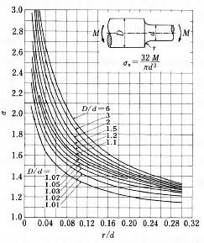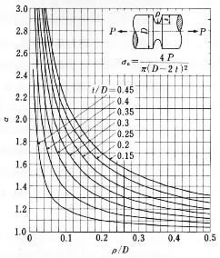
(a) （ｂ）
図１ 軸の応力集中係数

- 材料の引張り強さと降伏点の意味を調べて、その区別を説明せよ。
- S-N曲線のSとNの意味をそれぞれ説明せよ。一般的に疲れ限度を求める時の繰返し数はどのぐらいであるか？高サイクル疲れと低サイクル疲れの区別を説明せよ。
- FC350とFCD450の区別を説明せよ（材料の組織特徴、鋳造時の流動性、引張強さと用途などの面から比較せよ）。
- SS400とFCD500の”400”と”500”は何の意味であるか？SSはどんな材料であるか？主な用途はなんであるか？
- 炭素含有量と用途からSUJ2とSCM435の区別を説明せよ。
- 一般的に機械装置の破損パターンにどんなものがあるか？それぞれの特徴を説明せよ。
- 応力集中係数と切欠き係数の意味を区別して説明せよ。
- 単軸応力と三軸応力の意味を区別して説明せよ。三軸応力の場合には、どんな応力を用いて機械の曲げ強度を評価しているか？
- 繰り返し荷重を受ける場合には、機械構造の疲労強度はどのように評価されているか？
- 測定で機械部品の表面粗さを評価する場合には、どんな方法があるか？式や図などを用いて、Rz、RaとRqの意味を区別して説明せよ。
- 表面硬度を測る時には、HV、HRC、HBの意味を区別して説明せよ。

